<https://blog.csdn.net/wanghjbuf/article/details/56281193>

cmd设置环境变量可以方便我们bat脚本的运行，但是要注意的是变量只在当前的cmd窗口有作用(局部生效)，如果想要设置持久的环境变量需要我们通过两种手段进行设置：一种是直接修改注册表，另一种是通过我的电脑-〉属性-〉高级，来设置系统的环境变量。

1、**查看当前所有可用的环境变量**：输入 set 即可查看。

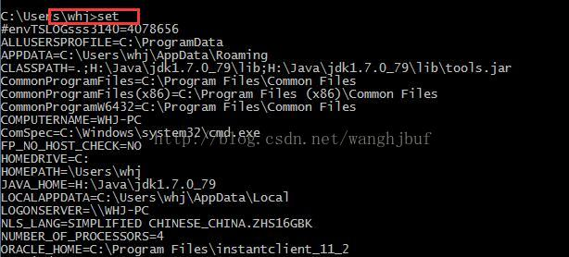

2、**查看某个环境变量：输入** “set 变量名”即可，比如想查看temp变量的值，即输入 set temp

https://img-blog.csdn.net/20170221140527756?watermark/2/text/aHR0cDovL2Jsb2cuY3Nkbi5uZXQvd2FuZ2hqYnVm/font/5a6L5L2T/fontsize/400/fill/I0JBQkFCMA==/dissolve/70/gravity/Center

当然也可以使用echo %temp%

https://img-blog.csdn.net/20170221140626600?watermark/2/text/aHR0cDovL2Jsb2cuY3Nkbi5uZXQvd2FuZ2hqYnVm/font/5a6L5L2T/fontsize/400/fill/I0JBQkFCMA==/dissolve/70/gravity/Center

3、**修改环境变量**：输入 “set 变量名=变量内容”即可，比如将temp设置为“d:\tempfile”，只要输入set temp="d:\tempfile"。注意，此修改环境变量是指用现在的内容去覆盖以前的内容，并不是追加。比如当我设置了上面的path路径之后，如果我再重新输入set temp="c"，再次查看temp路径的时候，其值为“c”，而不是“d:\tempfile”；“c”。

4、**设置为空**：如果想将某一变量设置为空，输入“set 变量名=”即可。如“set path=” 那么查看path的时候就为空。注意，上面已经说了，只在当前命令行窗口起作用。因此查看path的时候不要去右击“我的电脑”——“属性”........

5、**给变量追加内容**（不同于3，那个是覆盖）：输入“set 变量名=%变量名%;变量内容”。如，为temp添加一个新的路径，输入“ set path=%path%;d:\tempfile”即可将d:\tempfile添加到path中，再次执行"set path=%path%;c:"，那么，使用set path语句来查看的时候，将会有：d:\tempfile;c:，而不是像第3步中的只有c:。

版权声明：本文为博主原创文章，未经博主允许不得转载。 https://blog.csdn.net/wanghjbuf/article/details/56281193